**Звіт ГО “Платформа Громадський Контроль” про роботу та досягнення у 2017 році**

**Січень:**

* Аналітиками підготовлена [Карта](http://gromko.dp.ua/news/gorozhanin-naydi-svoego-deputata) депутатських округів Дніпра на порталі “Соціальний інспектор”
* Провели кампанію з [підписання містянами електронних петицій](http://gromko.dp.ua/articles/pobeda-elektronnoy-demokratii-i-zdravogo-smysla) з вимогою звільнити з посад заплямованих у корупції керівника Департаменту ЖКГ міськради та заступника міського голови Дніпра. Е-петиції отримали необхідну кількість голосів.
* Подано [заяву](https://docs.google.com/document/d/1a-f8ygFpTp2JlLOYlcLy9yh6be8bgWdm72gCntiIshE/edit) до Національного антикорупційного бюро України та поліції про про корупційні правопорушення в Департаменті ЖКГ Дніпровського міської ради. За матеріалами розслідування дані внесено до ЄРДР, правоохоронці вилучили частину документів.
* 26 січня Громадський Контроль провів [семінар](http://gromko.dp.ua/news/prozorro-sozdaet-mnozhestvo-vozmozhnostey-dlya-biznesa) для бізнесу по можливостям Prozorro і нововведенням у системі закупівель. Участь у події взяли близько 1000 підприємців.
* 30 січня проведено [Тренінг](http://gromko.dp.ua/news/gromkontrol--vmeste-s-dnepr-oga-proveli-seminar-po-rabote-v-prozorro-dlya-zhurnalistov) для журналістів, присвячений можливостям пошуку інформації у системі закупівель Prozorro.
* Підготовлено [Рейтинг](http://gromko.dp.ua/articles/reyting-oblastey-po-otkrytosti-dlya-biznesa-v-zakupkah) областей України по відкритості для бізнесу у Prozorro.
* ГромКонтроль, як організація, що делегувала свого представника до Ради громадського контролю НАБУ, провів аналіз біографій та майнових декларацій кандидатів на посади детективів НАБУ. Загалом перевірено 170 осіб. Результати аналізу направлено до конкурсних комісій.

**Лютий:**

Запустили інформаційну [кампан](http://gromko.dp.ua/news/gromadskiy-kontrol-zapustil-informacionnuyu-kampaniyu-v-podderzhku-prozorro)ію на підтримку системи електронних закупівель Prozorro. Білборди з’явилися одразу у декількох містах Дніпропетровської області.



* 7 лютого відбулась [Зустріч](http://gromko.dp.ua/news/es-stoit-podderzhat-teh-kto-protivostoit-korrupcii-v-ukraine) голови Правління Громадського Контролю Артема Романюкова з послом Євросоюзу в Україні Х.Мінгареллі.
* [Зрада](http://gromko.dp.ua/articles/zachem-deputaty-gorsoveta-dnepra-sozdayut-novye-problemy-dlya-biznesa): міська рада Дніпра створила “Інспекцію з праці” - орган з надлишковими повноваженнями, що буде створювати проблеми для бізнеса. ГромКонтроль з представниками депутатського корпусу та адвокатської спільноти вийшов на спільну прес-конференцію, де засудив створення чергового карального органу для бізнесу.

**Березень:**

* Р[озслідування](http://gromko.dp.ua/articles/zizn) про зловживання голови Управління комунального господарства і будівництва міської ради м. Павлоград М. Куша.
* “Громадський Контроль” [приєднався](http://gromko.dp.ua/news/gromkontrol---v-rpr) до Реанімаційного пакету реформ, який об’єднує найбільш ефективні та впливові громадські організації, котрі займаються впровадженням критично важливих реформ у країні.
* Проведено серію тренінгів по роботі в системі Prozorro для представників бізнесу у [Кривому Розі](https://www.facebook.com/dennis.baranets/posts/10155103613788523), Маріуполі та [Краматорську](https://www.facebook.com/dennis.baranets/posts/10155112464143523), участь у яких взяли кількасот підприємців.

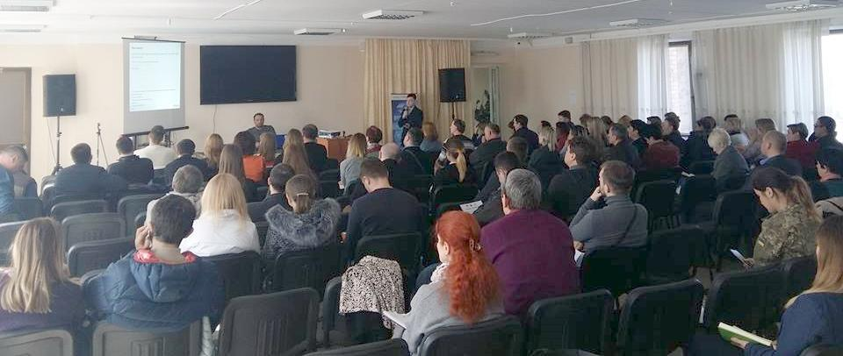

* Зрада: Через махінації посадовців дороги в [місті](http://gromko.dp.ua/articles/vesna-prishla-soshel-asfalt) Дніпро - в катастрофічному стані
* Громадський Контроль провів [семінари](http://gromko.dp.ua/news/gromkontrol-rasskazal-o-vozmozhnostyah-byudzheta-uchastiya-v-krivom-roge-i-kamenskom) про Бюджет участі у містах Кам’янське, Кривий Ріг, Новомосковськ
* Наша команда провела серію освітніх семінарів для студентів внз Дніпра:
* “Як досягти успіху у громадській діяльності?” - для студентів та викладачів А[кадемі](http://gromko.dp.ua/news/gromadskiy-kontrol---studentam)ї будівництва та архітектури
* “[Prozorro](http://gromko.dp.ua/news/dostupno-i-ponyatno-o-sisteme-prozorro---dlya-studentov) - система, яка змінила країну” - для студентів Національного гірничого університету.
* [Розслідування](http://gromko.dp.ua/articles/kogda-neprozrachnost-v-zakupkah-nachinaet-ugrozhat-zhiznyam-detey): непрозорість у закупівлях загрожує життю дітей. У Дніпрі обладнання для дитячих майданчиків у “ручному” режимі закуповується у двох зв’язаних між собою фірм.

**Квітень:**

* **Стоп зраді у Павлограді**! [Догана](http://gromko.dp.ua/news/sistemu-nado-dozhimat) начальнику Управління ЖКГ М.Кушу за результатами розслідувань ГромКонтролю.
* Влада Дніпра та особисто мер не бажає звільняти корупціонера з департамента ЖКГ - ГромКонтроль [вимагатиме справедливості у суді](http://gromko.dp.ua/news/gromkontrol-podal-isk-v-sud-k-bfilatovu).
* ГромКонтроль [розкрив](http://gromko.dp.ua/articles/deputat-grigoruk-mozhet--zarabatyvat-ot-300-do-700-tys-grn-v-mesyac-na-ostanovochnyh-kompleksah-dnepra) схему, яка дозволяє депутату міської ради О.Григоруку заробляти на зупинках міста Дніпро та оприлюднив цікаві обставини його [збагачення](http://gromko.dp.ua/articles/kak-deputat-gorsoveta-za-god-pogasil-pochti-9-mln-grn-dolga)
* Наша команда проводить у Дніпрі перший [Форум](http://gromko.dp.ua/articles/nuzhno-ostatsya-i-dobivatsya-peremen-v-strane) “Валить нельзя остаться”: топ-спікери з усієї України розповіли про успішні реформи та надихнули Дніпро вірою в те, що #перемога можлива. [Захід](http://valitnelziaostatsia.com/2017) відвідало біля 300 людей.

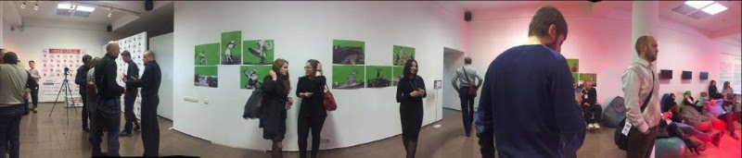

* ГромКонтроль [проаналізува](http://gromko.dp.ua/articles/prokuror-dobavit)в декларації низки топ-прокурорів Дніпропетровської обласної прокуратури та зробив цікаві висновки.
* [Порівняння](http://gromko.dp.ua/articles/sravnenie-otkrytosti-organov-vlasti-v-prozorro) відкритості органів влади у ProZorro. За підсумками 1-го кварталу 2017 року ми проаналізували, як змінилася динаміка використання ProZorro у різних органах влади.

**Травень:**

* [Розслідування](http://gromko.dp.ua/articles/zhizn-ne-po-sredstvam-deputata-gorsoveta) про майно та статки депутата міської ради, керівника КП "Агентство розвитку Дніпра" В.Панченко: розкішний дім на скромну заробітну плату.
* Адвокація ГК: вимагаємо чесного [конкурсу](http://gromko.dp.ua/articles/golosuy-ili-budet-kak-vsegda) проектів Бюджету участі, закликаємо громадян до активності!
* Організували м[ітинг](http://gromko.dp.ua/news/gromadskiy-kontrol-provel-akciyu-protiv-odioznoy-inspekcii-po-trudu-v-dnepre) проти Інспекції по праці біля будівлі Бабушкінського суду
* 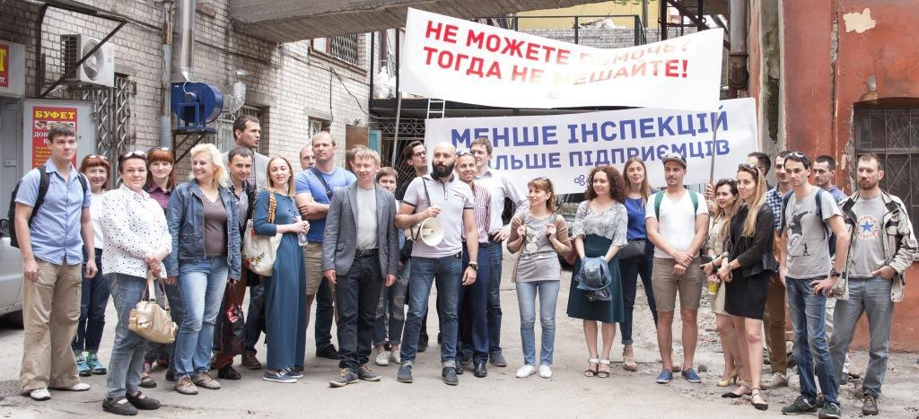
* Артем Романюков [обраний](http://gromko.dp.ua/news/segodnya-golosuem-za-artema-romanyukova--v-sovet-obschestvennogo-kontrolya-nabu) до складу Ради громадського контролю НАБУ.

**Червень:**

* 1 червня ГромКонтроль провів [мітинг](http://gromko.dp.ua/articles/berkutu---net-posadki-v-dnepre) проти призначення колишнього командира дніпропетровського "Беркута" у міськраду Дніпра. Під час заходу зібрали 253 підписи за звільнення “беркутівця”.



* До суду! Звернувся ГромКонтроль після того, як чиновники міськради [заблокували публікацію петицій](http://gromko.dp.ua/articles/vlast-dnepra-blokiruet-elektronnye-peticii) про звільнення екс-беркутівця та ліквідацію парамілітарної “Муніципальної поліції”
* 24 червня - [акція](http://gromko.dp.ua/news/gromkontrol-i-avtomaydan-potrebovali-ot-mera-filatova----uvolit-eks-komandira-berkuta-iz-gorsoveta-dnepra) з Автомайданом проти "Беркуту” у міській раді Дніпра.

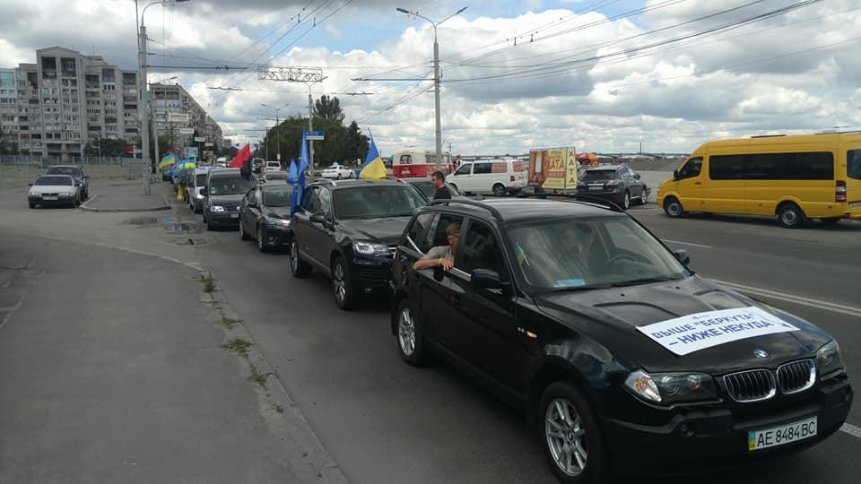

* Аналітика. Куди спрямовуються “депутатські” кошти у Дніпрі? Ми дослідили, на які цілі депутати [міської ради](http://gromko.dp.ua/articles/kuda-potracheny-84-milliona-deputatskih-deneg-v-dnepre) Дніпра планували направити кошти, що їм виділялися.
* [Розслідування](http://gromko.dp.ua/articles/skolko-chinovnikov-soderzhat-za-schet-svoih-nalogov-zhiteli-dnepra): “Скільки чиновників утримують за рахунок своїх податків жителі Дніпра?”
* Наступний крок - зустрінемося в суді. Після відмови низки комунальних підприємств міськради Дніпра (зокрема - КП “Дніпроводоканал”) [надавати інформацію](http://gromko.dp.ua/articles/skolko-chinovnikov-soderzhat-za-schet-svoih-nalogov-zhiteli-dnepra) про кількість співробітників та їх зарплати ГромКонтроль розпочав судовий процес задля оприлюднення цієї інформації.

**Липень:**

* [Діалог](http://gromko.dp.ua/news/nasha-meta---koaliciya-biznesu-na-pidtrimku-ekonomichnih-reform-----valeriy-pekar) з бізнесом про реформи (разом з платформою “Нова Країна”)
* “Золоті зупинки”: [розслідування](http://gromko.dp.ua/articles/zolotye-ostanovki-deputata-grigoruka) про корупційну схему, яка дозволяє отримувати прибуток від зупинок транспорту у Дніпрі депутату міської ради О.Григоруку
* [Розслідування](http://gromko.dp.ua/articles/million-dlya-svoih-ili-konkurs-grantovyh-proektov-ot-gorsoveta-dnepra) “Мільйон для своїх”: “розпил” у вигляді “конкурсу грантів” для громадських організацій Дніпра.
* [Аналіз](http://gromko.dp.ua/articles/deputatskie-dengi-reshenie-problem-ili-podkup-izbirateley) використання “депутатських грошей”: підсумки першого півріччя 2017 г.
* Прозорі держзакупівлі: аналізуємо та формуємо нові стандарти. Команда Громадського Контролю з початку 2017 року провела масштабну аналітичну [роботу](http://gromko.dp.ua/news/goszakupki-analiziruem-i-formiruem-novye-standarty), перевіривши дотримання законів при державних закупівлях через систему Prozorro

**Серпень:**

* Реформаторський [кейс](http://gromko.dp.ua/articles/chto-byvaet-kogda-vlast-ne-prepyatstvuet-innovaciyam) Громадського Контролю для міста Покров: результат [адвокації](http://gromko.dp.ua/news/byudzhet-uchastiya-v-pokrove--gromkontrol-rasskazal-o-tom-kak-gotovit-kachestvennye-proekty-i-pobezhdat) ГромКонтролю, готовності влади до [змін](http://gromko.dp.ua/news/pokrov-podklyuchen-k-socialnomu-inspektoru) та [активності](http://gromko.dp.ua/news/komanda-gromkontrolya-provela-open-air-vstrechu-s-zhitelyami-pokrova) містян.   
  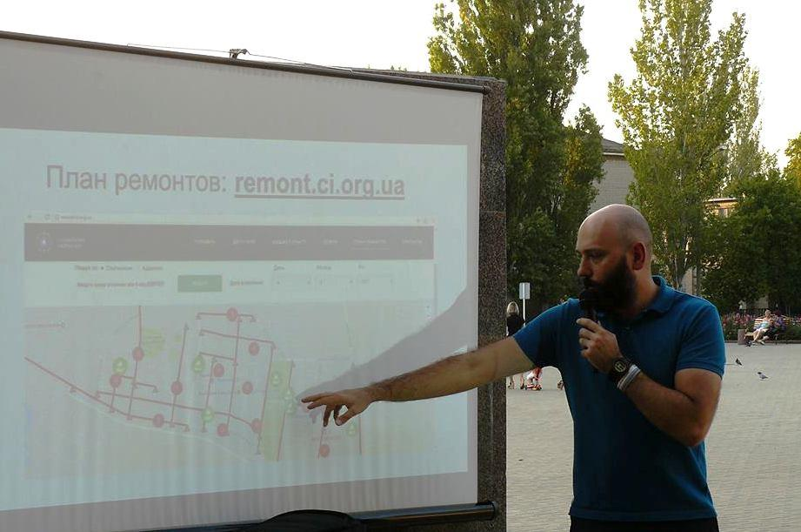

В результаті цих зусиль вже у травні 2018 р. місто Покров [піднялося з 92-го на 2-ге місце](https://ti-ukraine.org/news/mista-ukrainy-staiut-prozorishymy-razom-z-transparent-cities/) у Рейтингу прозорості міст від Трансперенсі Інтернешнл Україна.

* Розслідування щодо [махінацій](http://gromko.dp.ua/articles/pilit-nelzya-osvoit) з грошима для учасників АТО в міськраді
* Є [результат](http://gromko.dp.ua/articles/my-dobilis-uvolneniya-nachalnika-upravleniya-zhkh-pavlograda)! Ми домоглися звільнення начальника Управління ЖКГ Павлограда за корупцію і порушення в закупівлях
* [Складнощі](http://gromko.dp.ua/articles/gromkontrol-dobilsya-ot-auditsluzhby-pravilnogo-priema-obrascheniy-grazhdan) з ДАСУ: процедурні зволікання і системний саботаж
* [Розслідування](http://gromko.dp.ua/articles/vokzalnye-strasti) щодо провальної реконструкції Вокзальної площі у Дніпрі.

**Вересень:**

* Громадський Контроль [підтримує](http://gromko.dp.ua/news/dnepr-i-gorozhane-zasluzhivayut-komfortnuyu-vokzalnuyu-ploschad) судові вимоги архітекторів Дніпра щодо проведення адекватного і прозорого конкурсу з реконструкції Привокзальної площі.
* [Кампанія](http://gromko.dp.ua/articles/deputaty-mishalov-i-hmelnikov-ne-vypolnyayut-svoi-predvybornye-obeschaniya) з [відкликанн](http://gromko.dp.ua/news/zhiteley-dnepra-prizyvayut-postavit-podpisi-za-otzyv-iz-gorsoveta-deputatov-mishalova-i-hmelnikova-zameshannyh-v-korrupcii)я депутатів міськради Дніпра В.Мішалова (секретар міськради) і А.Хмельникова (голова бюджетної комісії). Учасник ГромКонтролю Ілля Рибаков очолив ініціативну групу.
* Прокурори з Дніпра: квартири, автомобілі, капітали. [Розслідування](http://gromko.dp.ua/articles/prokuratura-ili-biznes) Громадського Контролю.
* [Розслідування](http://gromko.dp.ua/articles/kozhno-venerologicheskiy-investor): зупинки депутата Григорука - нові факти та зв’язки.
* ГромКонтроль взяв участь у [міжнародній конференції](https://www.facebook.com/permalink.php?story_fbid=1988340764771009&id=100007853144132) з публічних закупівель за участю представників влади, інститутів ЄС, громадянського суспільства, експертів.

**Жовтень:**

* Громадський Контроль очолив масштабний антикорупційний проект “Боротьба з корупцією та впровадження реформ на регіональному рівні”, що реалізується шістьма партнерськими громадськими організаціями в семи областях України за підтримки Європейського Союзу
* Р[озслідування](http://gromko.dp.ua/articles/raspil-wi-fi-derevev-po-millionu-s-lishnim----za-kazhdoe) по порушенням при встановленні “Wi-Fi дерев”
* [Аналіз](http://gromko.dp.ua/news/o-podvigah-vgricaya-v-publichnyh-zakupkah-i-upravlenii-kommunalkoy-dnepra) порушень директора департаменту ЖКГ Дніпра В.Грицая у закупівлях
* [Розслідування](http://gromko.dp.ua/articles/kadry-o-kadrah) про кар’єру та збагачення Андрія Ткаченко, екс-командира Беркута і директора КП “Муніципальна варта”
* Гранти від міста - “для своїх”: р[озслідування](http://gromko.dp.ua/articles/million-dlya-svoih---2) Громадського Контролю про реалізацію грантових проектів у Дніпрі.

**Листопад:**

* Розслідування майнового стану та корупційних зв’язків депутата міської ради А.Хмельникова [(частина 1](http://gromko.dp.ua/articles/deputat-artem-hmelnikov---zhertva-obstoyatelstv), [частина 2](http://gromko.dp.ua/articles/deputat-artem-hmelnikov---zhertva-obstoyatelstv-ili-korrupcioner-v-ovechey-shkure-chast-2))

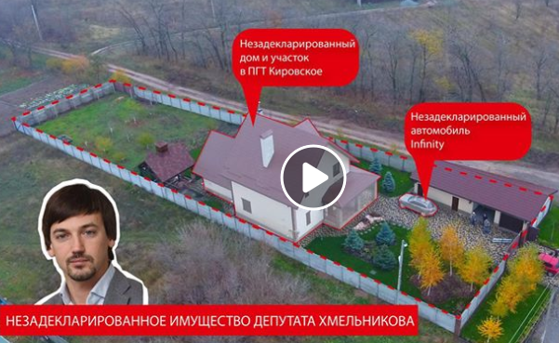

* “Доведено ГромКонтролем”: на [тролейбусі](http://gromko.dp.ua/news/dokazano-gromkontrolem-na-trolleybuse-iz-dnepra-v-podgorodnoe---eto-realno) з Дніпра у Підгородне - це реально! 11 листопада активісти - участників команди ГромКонтроля вперше в історії відправилась із Дніпра у Підгородне на тролейбусі
* ГромКонтроль [координує](http://gromko.dp.ua/news/gromkontrol-peredaet-luchshie-praktiki-obschestvennym-organizaciyam-ukrainy) проект по боротьбі з корупцією у п’яти областях України
* Суд [визнав](http://gromko.dp.ua/news/sud---priznal-nezakonnoy-gorodskuyu-inspekciyu-po-trudu) незаконною міську “Інспекцію з праці”. Наша команда вела наполегливу боротьбу проти цього органу з надмірними повноваженнями - “ручна” інспекція Дніпровської міської ради могла штрафувати будь-який бізнес
* [Розслідування](http://gromko.dp.ua/articles/maloeffektivnyy-gosudarstvennyy-organ) ГК: “Чому Державна аудиторська служба НЕ бореться з порушеннями у публічних закупівлях?”
* [Рейтинг](http://gromko.dp.ua/articles/bolshe-prozrachnosti) прозорості закупівель міст у п’яти областях України за 9 місяців 2017 року
* ГромКонтроль [переміг в суді](http://gromko.dp.ua/news/kp-dnepra-priotkryvayutsya) - КП “Дніпроводоканал” зобов*язане оприлюднити інформацію про штати та зарплати
* Чому комунальні підприємства Дніпра приховують штати і заробітні плати? [Аналіз](http://gromko.dp.ua/news/chto-skryvayut-kommunalnye-predpriyatiya-dnepra) ГК
* [Розслідування](http://gromko.dp.ua/articles/krepkiy-hozyaystvennik-na-gorodskom-byudzhete) ГромКонтролю: мер Добропілля Аксьонов - власник паспорту РФ і посібник махінацій у закупівлях?

**Грудень:**

* [Знай наших!](http://gromko.dp.ua/news/lyudi-novogo-vremeni) Представники ГромКонтролю Артем Романюков та Денис Селін відзначеніпремією “[Люди Нового времени](https://magazine.nv.ua/journal/2910-journal-no-45/ludi-nv-2017.html)” за реформи на місцях.
* Члену команди ГромКонтролю невідомі спалили автівку. Вимагаємо провести розслідування за фактом підпалу авто [активіста](http://gromko.dp.ua/news/gromkontrol-zhdet-operativnogo-rassledovaniya-podzhoga-mashiny-aktivista-kirichenko) Геннадія Кириченко!
* Розслідування ГК: розкрили масштабну [схему](http://gromko.dp.ua/articles/derevya-rubyat-a-schepki---v-dohod), яка дозволяє чиновникам та наближеним комерсантам заробляти мільйони на... обрізці дерев у Дніпрі (!)

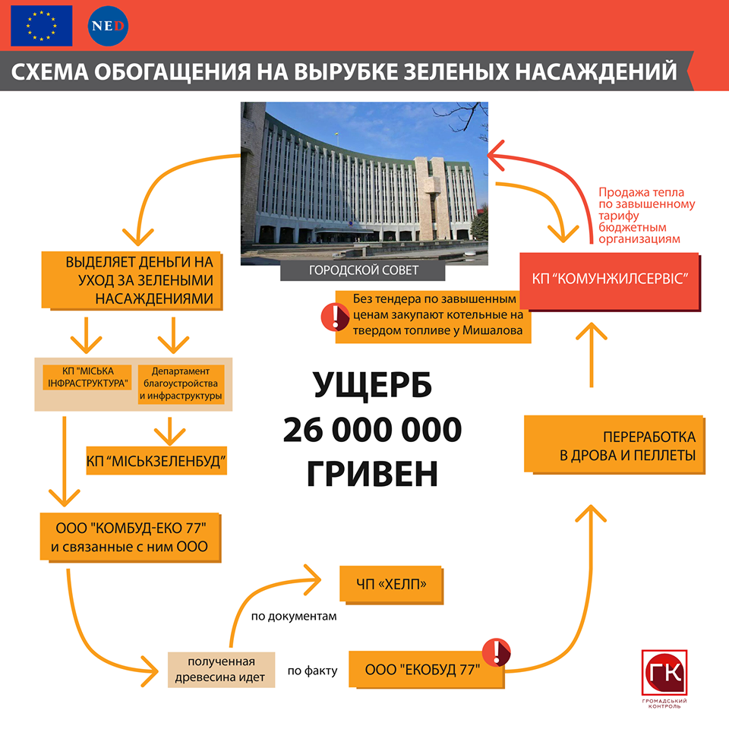

* Подано [заяву до НАБУ](https://drive.google.com/file/d/1P85VgOuq8cF77tn10KNViRyKY4fflgYC/view) про порушення та прямі ознаки корупції у діяльності Департаменту благоустрою та інфраструктури Дніпровської міської ради
* Сумні підсумки переатестації поліції: [аналітика](http://gromko.dp.ua/articles/realnye-itogi-attestacii-milicii) ГК
* [Адвокація](http://gromko.dp.ua/articles/ruki-proch-ot-prozrachnyh-zakupok) ГК: ні - закону “Купуй українське”, який підриває прозорі закупівлі в інтересах олігархів
* Аналітичне дослідження та експертні [рекомендації](http://gromko.dp.ua/articles/transportnaya-vakhanaliya-v-dnepre) щодо реформування транспортної системи Дніпра.
* Представники ГромКонтролю [моніторили](https://www.facebook.com/photo.php?fbid=950457265107154&set=a.224005941085627&type=3&theater) перебіг конкурсу з надання перевізникам прав на обслуговування маршрутів у Дніпропетровській області, хід події транслювався [онлайн](https://youtu.be/Zm7p-WvbdeM?fbclid=IwAR1UNvIC6kM-pwLeMSC38LAe9NtDUHE3Y3QWhzmwCJHZDAvu49uYPyuoz7I)

**ОСНОВНІ НАПРЯМКИ РОБОТИ**

У 2017 році Громадський Контроль посилив ключовий напрямок у своїй роботі - **антикорупційні розслідування.**

Аналітики та розслідувачі нашої команди приділили особливу увагу корупціонерам, які збагачуються у сферах житлово-комунального господарства Дніпра та Павлограда; ми розкрили сумнівні джерела доходів та масштабні статки депутата міськради - керівника комунального підприємства; викрили схему експлуатації зупинок громадського транспорту у Дніпрі, яка збагачує мыського депутата та його оточення; знайшли приховане майно та показали сумнівні зв’язки екс-секретаря міської ради та голови бюджетної комісії

Наступний важливий крок, який зробив Громадський Контроль у 2017 році - **повноцінний й масштабний юридичний супровід розслідувань**. Ми чи не вперше у практиці громадянського суспільства у Дніпрі започаткували ефективну антикорупційну активність та захист демократичних цінностей і здорового глузду у судах. Ця кропітка та складна робота, попри нюанси вітчизняного судочинства, вже приносить результати. Представники влади побачили і зрозуміли, що громадська організація буде використовувати усі дозволені Законом інструменти для боротьби з корупцією, саботажем реформ та бездіяльністю чиновників.

**Подія 2017 року для нашої команди - Форум** [**“Валить нельзя остаться”**](http://valitnelziaostatsia.com/2017), який Громадський Контроль провів у Дніпрі у квітні. На захід ми запросили провідних реформаторів та візіонерів, що вдало впроваджують новації у різних сферах - від прозорих державних закупівель до благодійності та сучасної освіти. Форум відвідали кількасот мешканців Дніпра - активні містяни, підприємці, представники креативного класу, студенти, ветерани. Під час десятигодинного марафону спікери “Валить нельзя остаться” розповіли про важливі кейси, які вони змогли вирішити, та реформи, що вдалося впровадити. Спікерами заходу стали Артем Ситник (Директор НАБУ), Анатолій Гриценко (Автомайдан), Ірина Литовченко (Таблеточки), Іван Примаченко (Prometheus), Світлана Заліщук (народна депутатка) та інші.

В 2017 році Громадський Контроль реалізував **цікавий та масштабний** [**реформаторський кейс**](http://gromko.dp.ua/articles/chto-byvaet-kogda-vlast-ne-prepyatstvuet-innovaciyam) у окремому місті. Ми запропонували місту Покров (Дніпропетровська область, раніше - м. Орджонікідзе) зробити низку рішучих кроків для досягнення прозорості влади. Експерти ГромКонтроля надали міському голові підготовлені проекти нормативних актів, надали повну консультаційну підтримку та супровід.

Завдяки політичній волі та готовності до змін з боку мера та депутатів міськради, активності мешканців за місяць у Покрові нашій команді вдалося запровадити низку корисних та сучасних інструментів. Зокрема, стартував конкурс проектів “Бюджет участі”, що дає змогу мешканцям пропонувати ініціативи для розвитку міста та отримувати ресурсну підтримку від міста. О[нлайн-платформу](http://pokrov.ci.org.ua/) для новації розробила наша команда. Запроваджено механізм електронних петицій. У Покрові було модернізовано веб-сайт міста. Інформацію про Покров, ремонти, що тривають у місті, представлено на порталі [Соціальний Інспектор.](http://ci.org.ua/) Продаж комунального майна здійснюється на платформі [ProZorro. Продажі](https://www.facebook.com/Prozorro.sale/?fref=mentions).В результаті цих зусиль вже у травні 2018 р. місто Покров [піднялося з 92-го на 2-ге місце](https://ti-ukraine.org/news/mista-ukrainy-staiut-prozorishymy-razom-z-transparent-cities/) у Рейтингу прозорості міст від Трансперенсі Інтернешнл Україна.

У 2017 році громадська організація Платформа Громадський Контроль розвивала важливий напрямок у своїй роботі - **незалежний аналіз даних в інтересах суспільства.** Наша команда приділила особливу увагу вивченню того, як, на які цілі і в яких розмірах депутати міської ради Дніпра направляли кошти, які вони могли отримати на рішення проблем міста.

Нагадаємо, депутати потенційно можуть витратити до 2 млн грн на вирішення проблем і до 300 тис.грн - на надання матеріальної допомоги нужденним

Ми тричі проводили аналіз депутатських витрат - за підсумками 2016-го, за перше півріччя 2017 року та весь минулий рік в цілому.